**SBB APP**

Projektarbeit ÜK 318

|  |  |
| --- | --- |
| Inhalt | **Dokumentation SBB APP** |
| Erstelldatum | **Mittwoch, 11. Dezember 2019** |
| Änderungsdatum | **Mittwoch, 18. Dezember 2019** |
| Autor | **Simon Meili** |
| Empfänger | **Hanspeter Stalder** |

**Inhaltsverzeichnis**

1 Aufgabenstellung 3

1.1 Ziel 3

1.2 Zweck 3

2 Problemanalyse 4

3 Grafische Darstellung 4

4 Programmablaufplan 5

5 Programmtest 6

6 Abschluss 6

# Einleitung

Ich habe den Auftrag erhalten ein App zu entwickeln, mit welcher man die Bus- und Zugverbindungen von der SBB API holt und in einem GUI darstellt.

# Funktionen & Fehler

## Funktionen

Priorität: 1 =must have; 2= should have; 3= nice to have

|  |  |  |  |
| --- | --- | --- | --- |
| ID | Beschreibung | Priorität | Done |
| A001 | Als ÖV-Benutzer möchte ich Start- und Endstation mittels Textsuche suchen könne, damit ich nicht alle Stationsnamen auswendig lernen muss. | 1 | Ja |
| A002 | Als ÖV-Benutzer möchte ich die aktuellen, d.h. mindestens die nächsten vier bis fünf Verbindungen zwischen den beiden gefundenen und ausgewählten Stationen sehen, damit ich weiss wann ich zur Station muss, um den für mich idealen Anschluss zu erwischen. | 1 | Ja |
| A003 | Als ÖV-Benutzer möchte ich sehen, welche Verbindungen ab einer bestimmten Station vorhanden sind, damit ich bei mir zuhause eine Art Abfahrtstafel haben kann. | 1 | Ja |
| A004 | Als ÖV-Benutzer möchte ich, dass schon während meiner Eingabe erste Suchresultate erscheinen, damit ich effizienter nach Stationen suchen kann. | 2 | Ja |
| A005 | Als ÖV-Benutzer möchte ich nicht nur aktuelle Verbindungen suchen können, sondern auch solche zu einem beliebigen anderen Zeitpunkt, damit ich zukünftige Reisen planen kann. | 2 | Ja |
| A006 | Als ÖV-Benutzer möchte ich sehen, wo sich eine Station befindet, damit ich mir besser vorstellen kann, wie die Situation vor Ort aussieht. | 3 | Ja |
| A007 | Als ÖV-Benutzer möchte Stationen finden, die sich ganz in der Nähe meiner aktuellen Position befinden, damit ich schnell einen Anschluss erreichen kann. | 3 | Nein |
| A008 | Ich möchte meine gefundenen Resultate via Mail weiterleiten können, damit auch andere von meinen Recherchen profitieren können. | 3 | Teilweise |

## A008 was fehlt:

Es werden nur die Verbindungen angezeigt. Nicht jedoch der Abfahrtsplan.

## Eigene Ideen welche umgesetzt wurden

* Es können keine Zahlen und Sonderzeichen in die Comboboxen eingeben werden
* Falls keine Zeit angegeben wird, steht im Textfeld der Zeit «HH:mm»

## Fehler

* Es kann nach Personen Gesucht werden
* Nicht alle Messages sind vorhanden

# GUI Mockup

Es gibt zwei GUI’s. Das Maingui ist in zwei Tabs unterteilt. Im einen lassen sich Verbindung bestimmen und im zweiten kann lässt sich ein Abfahrtsplan generieren.

## Verbindung

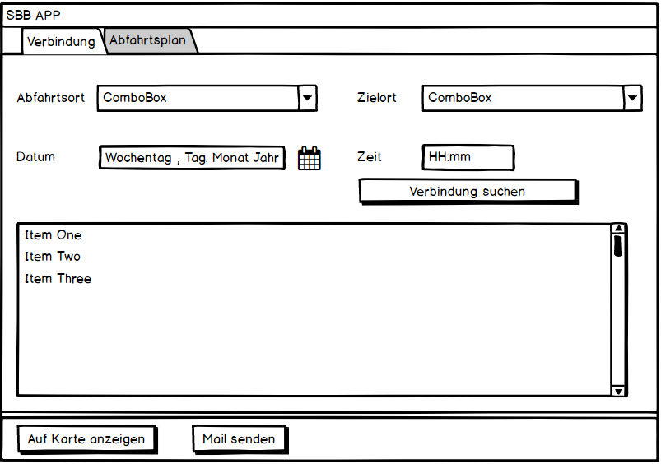

Wie man im GUI oben sieht, hat man die Möglichkeit den Abfahrtsort, sowie Zielort, Datum und Zeit zu bestimmen. Drückt man auf den Knopf Verbindung suchen, werden die gefunden Verbindungen im Feld auf welches der Rote Pfeilzeigt angezeigt.

Wenn man auf «Mail senden» klick, kann man die heraus gesuchten Verbindungen per Mail versenden.

## Abfahrtsplan

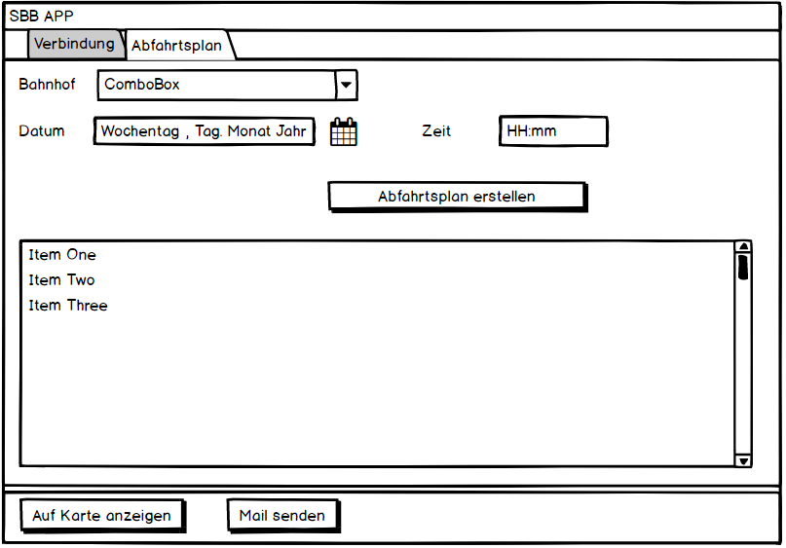

Im Obigen GUI kann man sich zu einem Bahnhof einige Abfahrten anzeigen lassen. Man gibt den Bahnhof, das Datum und ab welcher Uhrzeit. Und schon werden im Fenster darunter einige Abfahrten nach der bestimmtem des bestimmten Datums angezeigt.

## Auf Karte anzeigen



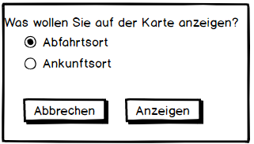Wenn man auf den Knopf «Auf Karte anzeigen» erscheint das folgende GUI:  
Auf diesem kann man entscheiden, ob man den Abfahrtsort oder doch lieber den Ankunftsort auf der Karte betrachten will.  
Falls man aber nur ausversehen auf den «Auf Karte anzeigen» Knopf gedrückt hat, hat man die Option den Vorgang ab zu brechen. Falls dies aber nicht der Fall ist, kann man mit einem Klick auf den Knopf «Anzeigen» den ausgewählten Punkt auf einer Karte anzeigen lassen. Für die Karte wird ein eigenes GUI verwendet.

Dieses GUI sieht wie folgt aus:

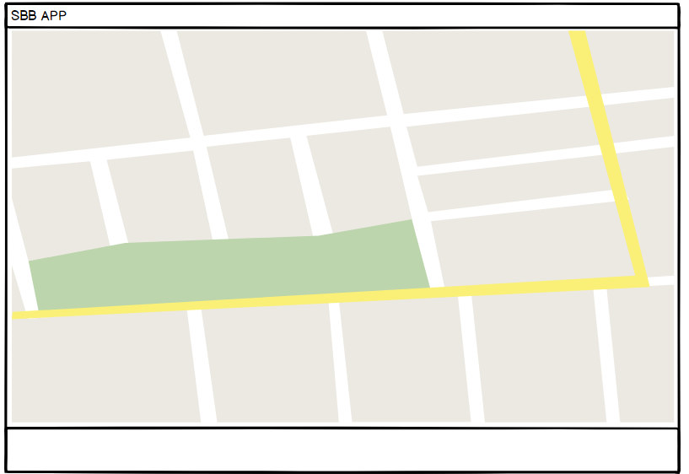

# Use Cases

## A001 Use Case Diagramm

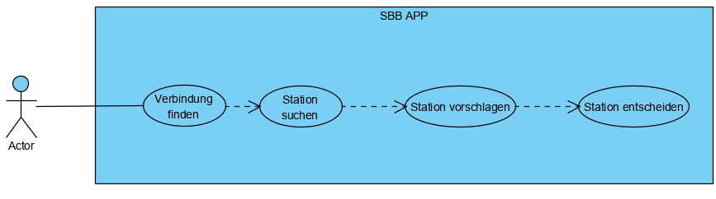

|  |  |
| --- | --- |
| Use Case | 1 Verbindung finden |
| Beschreibung | User will eine Verbindung von a nach b finden |
| Akteur(e) | User, Verbindung, Station |
| Auslöser | User will eine Verbindung |
| Vorbedingungen | Der User muss wissen von welcher Station er abfahren möchte und wo aussteigen. |
| Ablauf | 1. Verbindung finden 2. Stationen suchen 3. Stationen werden vorgeschlagen 4. Für Stationen entscheiden |
| Alternativer Ablauf | Keiner |
| Ergebnis | Verbindung wurde bestimmt. |

# Testing

|  |  |  |  |
| --- | --- | --- | --- |
| Nr. | Situation | Erwartetes Ereignis | Ereignis |
| 1.0 | Programm wird gestartet | Programm startet problemlos | Programm konnte problemlos gestartet werden |
| 2.0.1 | Abfahrtsort angeben | Abfahrtsorte werden im Dropdown vorgeschlagen | Abfahrtsorte werden vorgeschlagen |
| 2.0.2 | Abfahrtsort anwählen | Abfahrtsort kann im Dropdown angewählt werden | Abfahrtsort kann im Dropdown angewählt werden. |
| 2.1.1 | Zielort angeben | Zielorte werden im Dropdown vorgeschlagen | Zielorte werden vorgeschlagen |
| 2.1.2 | Zielort anwählen | Abfahrtsort kann im Dropdown angewählt werden | Abfahrtsort kann im Dropdown angewählt werden. |
| 2.2. | Datum anpassen | Datum kann angepasst werden | Datum wurde angepasst |
| 2.3 | Abfahrzeit anpassen | Zeit kann angepasst werden | Zeit wurde angepasst |
| 2.4 | Verbindungen suchen wurde gedrückt | Verbindungen wurden gefunden | Verbindungen wurden gefunden |
| 3.0 | Auf Karte anzeigen wird gedrückt | Popup erscheint | Popup erscheint |
| 3.1 | Im Popup wird Abbrechen gedrückt | Popup schliesst sich | Popup schliesst |
| 3.2 | Im Popup wird Abfahrtsort angewählt | Abfahrtsort wurde angewählt | Abfahrtsort wurde angewählt |
| 3.2.1 | Es wird auf Anzeigen gedrückt | Popup schliesst sich GUI mit Karte öffnet, Abfahrtsort wird angezeigt | Popup schloss GUI mit Karte erscheint, Abfahrtsort wird angezeigt |
| 3.3.1 | Im Popup wird Ankunftsort angewählt | Ankunftsort ist angewählt worden | Ankunftsort wurde angewählt |
| 3.3.2 | Es wird auf Anzeigen gedrückt | Popup schliesst sich GUI mit Karte öffnet, Ankunftsort wird angezeigt | Popup schloss GUI mit Karte erscheint, Ankunftsort wird angezeigt |
| 4.0 | Mail senden wird gedrück | Mail öffnet sich. Betreff: Verbindung von: Startort nach: Zielort;  Inhalt: Verbindungen | Mail öffnet sich. Betreff: Verbindung von: Startort nach: Zielort;  Inhalt: Verbindungen |
| 5.0 | Tab Abfahrtsplan wird angewählt. | Tab wurde gewechselt | Tab wurde gewechselt |
| 6.0.1 | Bahnhof angeben | Bahnhöfe werden im Dropdown vorgeschlagen | Bahnhöfe werden vorgeschlagen |
| 6.0.2 | Bahnhof anwählen | Bahnhof kann im Dropdown angewählt werden | Bahnhof kann im Dropdown angewählt werden. |
| 6.1 | Datum anpassen | Datum kann angepasst werden | Datum kann angepasst werden |
| 6.2 | Abfahrzeit anpassen | Zeit kann angepasst werden | Zeit kann angepasst werden |
| 6.3 | Abfahrtsplan erstellen wird gedrückt | Abfahrten des gewählten Bahnhofes werden angezeigt. Oberhalb der Itembox steht jetzt «nach:» | Abfahrten des gewählten Bahnhofes werden angezeigt Oberhalb der Itembox steht jetzt «nach:» |

# Installationsanleitung

Ort: ÜK-Zentrum Adligenswil  
Raum: Kursraum 2  
Datum: 18. Dezember 2019



Simon Meili